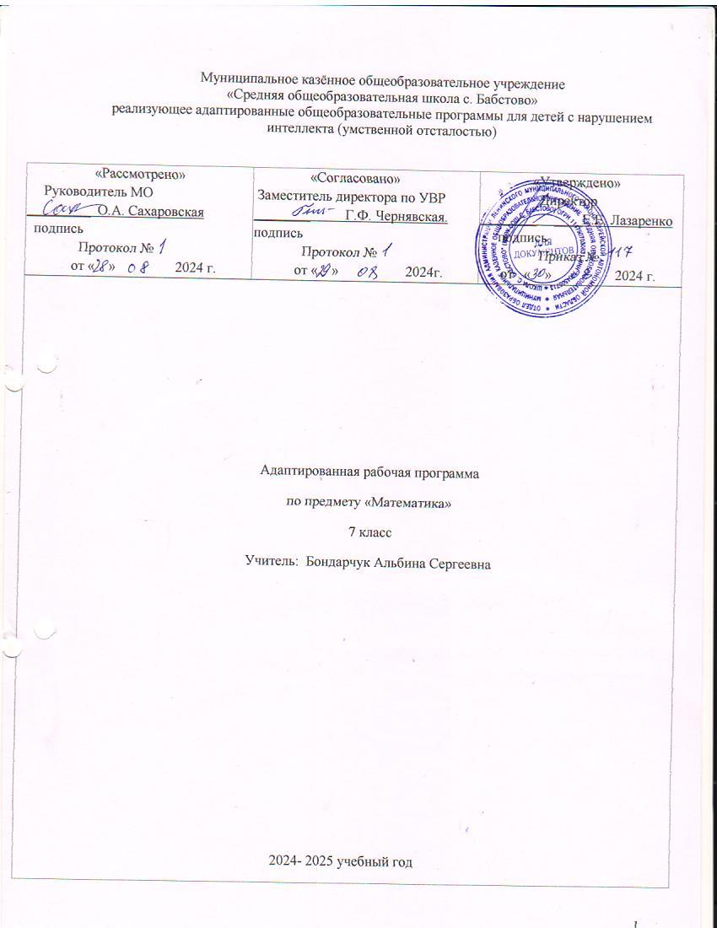Муниципальное казённое общеобразовательное учреждение

«Средняя общеобразовательная школа с. Бабстово»

реализующее адаптированные общеобразовательные программы для детей с нарушением интеллекта (умственной отсталостью)

|  |  |  |
| --- | --- | --- |
| «Рассмотрено»  Руководитель МО  _________ О.А. Сахаровская  подпись  Протокол №  от « » 2024 г. | «Согласовано»  Заместитель директора по УВР  ________ Г.Ф. Чернявская.  подпись  Протокол №  от « » 2024г. | «Утверждено»  Директор  ________ ____Е.Е. Лазаренко  подпись  Приказ №  от « » 2024 г. |
| Адаптированная рабочая программа  по предмету «Математика»  7 класс  Учитель: Бондарчук Альбина Сергеевна  2024- 2025 учебный год | | |

**ПОЯСНИТЕЛЬНАЯ ЗАПИСКА**

Рабочая программа по математике составлена на основе:

* Программы специальных (коррекционных) образовательных школ VIII вида: 5-9 классов.: В 2 сб./ Под ред. доктора педагогических наук В.В. Воронковой – М: Гуманит. изд. центр ВЛАДОС, 2011. – Сб.1. – 232с– М.: «Просвещение», 2010.

* Приказа Министерства образования и науки Российской Федерации № 816 от 23.08.2017г. «Об утверждении порядка применения организациями, осуществляющими образовательную деятельность, электронного обучения, дистанционных образовательных технологий при реализации образовательных программ»;

-Постановления главного санитарного врача от 30.06.2020 № 16 «Об утверждении санитарно-эпидемиологических правил СП 3.1/2.4.3598-20 "Санитарноэпидемиологические требования к устройству, содержанию и организации работы образовательных организаций и других объектов социальной инфраструктуры для детей и молодежи в условиях распространения новой коронавирусной инфекции (COVID-19)"».

Предлагаемая программа ориентирована на учебник для 7 классов специальных (коррекционных) образовательных учреждений VIII вида /Математика. 7 класс: учебник для специальных (коррекционных) образовательных учреждений VIII вида под редакцией Т.В.Алышева–14-е изд. – М.: Просвещение, 2020. – 271с. и Рабочую тетрадь по математике под ред. Т.В. Алышева. – М.: Просвещение, 2020.

Соответствует федеральному государственному компоненту стандарта образования и учебному плану школы.

Программа учитывает особенности познавательной деятельности детей с нарушениями интеллектуального развития. Она направлена на разностороннее развитие личности учащихся, способствует их умственному развитию, обеспечивает гражданское, нравственное, трудовое, эстетическое и физическое воспитание. Программа содержит материал, помогающий учащимся достичь того уровня общеобразовательных знаний и умений, который необходим им для социальной адаптации.

Особенностью образовательного учреждения является то, что обучающиеся имеют лёгкую и глубокую умственную отсталость, в связи с этим структура программы учитывает психологические особенности, возможности их здоровья и материальную базу образовательного учреждения.

Календарно-тематическое планирование составлено на основе программы специальной (коррекционной) школы VIII вида под редакцией доктора педагогических наук В.В.Воронковой, Москва «Просвещение»,2001; выбранной с учетом особенностей учащихся (для обучающихся с легкой умственной отсталостью).

Календарно-тематический план составлен в соответствии с программой специальных (коррекционных) образовательных учреждений VIII вида авторы М.Н.Перова, В.В.Эк Москва «Просвещение», 2001.

Предлагаемая программа ориентирована на учебник Т.В.Алышевой «Математика 7 класс»: М., «Просвещение», 2019г.

Математика является одним из ведущих общеобразовательных предметов в специальной (коррекционной) общеобразовательной школе VIII вида.

**Цель:** подготовить учащихся с отклонениями в интеллектуальном развитии к жизни и овладению доступными профессионально-трудовыми навыками.

**Задачи:**

* формирование доступных учащимся математических знаний и умений, их практического применения в повседневной жизни, основных видах трудовой деятельности, при изучении других учебных предметов;
* максимальное общее развитие учащихся, коррекция недостатков их познавательной деятельности и личностных качеств с учетом индивидуальных возможностей каждого ученика на различных этапах обучения;
* воспитание у школьников целенаправленной деятельности, трудолюбия, самостоятельности, навыков контроля и самоконтроля, аккуратности, умения принимать решение, устанавливать адекватные деловые, производственные и общечеловеческие отношения в современном обществе.

Наряду с этими задачами на занятиях решаются и специальные задачи, направленные на коррекцию умственной деятельности школьников. **Основные направления коррекционной работы:**

* развитие зрительного восприятия и узнавания;
* развитие пространственных представлений и ориентации;
* развитие основных мыслительных операций;
* развитие наглядно-образного и словесно-логического мышления;
* коррекция нарушений эмоционально-личностной сферы;
* обогащение словаря;
* коррекция индивидуальных пробелов в знаниях, умениях, навыках.

**Требования к уровню подготовки обучающихся**  Основные требования к знаниям и умениям обучающихся *Обучающиеся должны знать:*

·числовой ряд в пределах 1 000 000;

·алгоритмы арифметических действий с многозначными числами;

·числами, полученными при измерении двумя единицами стоимости, длины, массы;

·элементы десятичной дроби;

·место десятичных дробей в нумерационной таблице;

·симметричные предметы, геометрические фигуры;

·виды четырехугольников: произвольный, параллелограмм, ромб, прямоугольник, квадрат, свойства сторон, углов, приемы построения.

*Обучающиеся должны уметь:*

·умножать и делить числа в пределах 1 000 000 на двузначное число;

·складывать и вычитать дроби с разными знаменателями (обыкновенные и десятичные);

·выполнять сложение и вычитание чисел, полученных при измерении двумя единицами времени;

·решать простые задачи на нахождение продолжительности события, его начала и конца;

·решать составные задачи в три-четыре арифметических действия;

·вычислять периметр многоугольника;

·находить ось симметрии симметричного плоского предмета, располагать предметы симметрично относительно оси, центра симметрии, строить симметричные фигуры.

ПРИМЕЧАНИЯ. Не обязательно:

·складывать и вычитать обыкновенные дроби с разными знаменателями;

·производить вычисления с числами в пределах 1 000 000;

·выполнять сложение и вычитание чисел, полученных при измерении двумя единицами времени;

·решать составные задачи в 3—4 арифметических действия; ·строить параллелограмм, ромб.

**ОПИСАНИЕ МЕСТА УЧЕБНОГО ПРЕДМЕТА В УЧЕБНОМ ПЛАНЕ**

Курс математики 7 класса, с одной стороны, является продолжением курса математики 5-6 классов, систематизирует, обобщает и развивает полученные там знания, с другой стороны, позволяет обучающимся адаптироваться к новому уровню изучения предмета, создает необходимую основу, на которой будут базироваться систематические курсы 7-9 классов.

Базисный учебный (образовательный) план на изучение математики в 7 классе основной школы отводит 136 часов.

**СОДЕРЖАНИЕ УЧЕБНОГО ПРЕДМЕТА**

Числовой ряд в пределах 1 ООО ООО. Присчитывание и отсчитывание по 1 единице, 1 десятку, 1 сотне тысяч в пределах 1 ООО ООО.

Сложение и вычитание чисел в пределах 1 ООО ООО устно (легкие случаи) и письменно. Умножение и деление на однозначное число, круглые десятки, двузначное число, деление с остатком чисел в пределах 1 ООО ООО письменно. Проверка арифметических действий. Сложение и вычитание чисел с помощью калькулятора.

Сложение и вычитание чисел, полученных при измерении двумя единицами времени, письменно (легкие случаи). Умножение и деление чисел, полученных при измерении двумя единицами измерения стоимости, длины, массы, на однозначное число, круглые десятки, двузначное число, письменно.

Приведение обыкновенных дробей к общему знаменателю. Сложение и вычитание обыкновенных дробей с разными знаменателями.

Десятичные дроби. Запись без знаменателя, чтение, запись под диктовку. Сравнение десятичных долей и дробей. Преобразования: выражение десятичных дробей в более крупных (мелких), одинаковых долях. Место десятичных дробей в нумерационной таблице.

Запись чисел, полученных при измерении двумя, одной единицами стоимости, длины, массы, в виде десятичных дробей.

Сложение и вычитание десятичных дробей с одинаковыми и разными знаменателями.

Простые арифметические задачи на определение продолжительности, начала и конца события; на нахождение десятичной дроби от числа. Составные задачи на прямое и обратное приведение к единице; на движение в одном и противоположном направлениях двух тел. Составные задачи, решаемые в 3-4 арифметических действия.

Параллелограмм, ромб. Свойства элементов. Высота параллелограмма (ромба). Построение параллелограмма (ромба).

Симметрия. Симметричные предметы, геометрические фигуры; ось, центр симметрии. Предметы, геометрические фигуры, симметрично расположенные относительно оси, центра симметрии. Построение точки, симметричной данной относительно оси и центра симметрии.

**ЛИЧНОСТНЫЕ, МЕТАПРЕДМЕТНЫЕ И ПРЕДМЕТНЫЕ РЕЗУЛЬТАТЫ ИЗУЧЕНИЯ КУРСА «МАТЕМАТИКА»**

***Личностные результаты***

* российская гражданская идентичность: патриотизм, уважение к Отечеству, к прошлому и настоящему многонационального народа России, осознание этнической принадлежности, знание истории, языка, культуры своего народа, своего края, основ культурного наследия народов России и человечества; усвоение гуманистических, демократических и традиционных ценностей многонационального российского общества; воспитание чувства ответственности и долга перед Родиной; ответственное отношение к учению; готовность и способность обучающейся к саморазвитию и самообразованию на основе мотивации к обучению и познанию; готовность и способность осознанному выбору и построению дальнейшей индивидуальной траектории образования на базе ориентировки в мире профессий и профессиональных предпочтений, с учетом устойчивых познавательных интересов; • целостное мировоззрение, соответствующее современному уровню развития науки и общественной практики, учитывающего социальное, культурное, языковое, духовное многообразие современного мира;
* осознанное, уважительное и доброжелательное отношение к другому человеку, его мнению, мировоззрению, культуре, языку, вере, гражданской позиции; готовность и способность вести диалог с другими людьми и достигать в нем взаимопонимания;
* освоенность социальных норм, правил поведения, ролей и форм социальной жизни в группах и сообществах, включая взрослые и социальные сообщества; участие в школьном самоуправлении и общественной жизни в пределах возрастных компетенций с учетом региональных, этнокультурных, социальных и экономических особенностей;
* моральное сознание и компетентность в решении моральных проблем на основе личностного выбора, формирование нравственных чувств и нравственного поведения, осознанного и ответственного отношения к собственным поступкам;

***Предметные результаты***

* умение самостоятельно определять цели обучения, ставить и формулировать новые задачи в учебе и познавательной деятельности, развивать мотивы и интересы своей познавательной деятельности:
* выдвигать версии решения проблемы, формулировать гипотезы, предвосхищать конечный результат;
* ставить цель деятельности на основе определенной проблемы и существующих возможностей;
* умение самостоятельно планировать пути достижения целей, в том числе альтернативные, осознанно выбирать наиболее эффективные способы решения учебных и познавательных задач:
* определять необходимые действия в соответствии с учебной и

познавательной задачей и составлять алгоритм их выполнения;

обосновывать и осуществлять выбор наиболее эффективных способов

решения учебных и познавательных задач;

* определять/находить, в том числе из предложенных вариантов, условия для выполнения учебной и познавательной задачи;
* выбирать из предложенных вариантов и самостоятельно искать

средства/ресурсы для решения задачи/достижения цели;

* умение соотносить свои действия с планируемыми результатами, осуществлять контроль своей деятельности в процессе достижения результата, определять способы действий в рамках предложенных условий и требований, корректировать свои действия в соответствии с изменяющейся ситуацией:
* определять совместно с педагогом и сверстниками критерии планируемых результатов и критерии оценки своей учебной деятельности;
* отбирать инструменты для оценивания своей деятельности, осуществлять самоконтроль своей деятельности в рамках предложенных условий и требований; • оценивать свою деятельность, аргументируя причины достижения или

отсутствия планируемого результата;

* сверять свои действия с целью и, при необходимости, исправлять ошибки самостоятельно;
* умение оценивать правильность выполнения учебной задачи, собственные возможности ее решения:
* определять критерии правильности (корректности) выполнения учебной задачи;
* фиксировать и анализировать динамику собственных образовательных результатов;
* владение основами самоконтроля, самооценки, принятия решений и осуществления осознанного выбора в учебной и познавательной деятельности:
* соотносить реальные и планируемые результаты индивидуальной образовательной деятельности и делать выводы;
* самостоятельно определять причины своего успеха или неуспеха и находить способы выхода из ситуации неуспеха;
* демонстрировать приемы регуляции психофизиологических/ эмоциональных состояний для достижения эффекта успокоения (устранения эмоциональной напряженности), эффекта восстановления (ослабления проявлений утомления), эффекта активизации (повышения психофизиологической реактивности).

***Познавательные УУД***

* умение определять понятия, создавать обобщения, устанавливать аналогии, классифицировать, самостоятельно выбирать основания и критерии для классификации, устанавливать причинно-следственные связи, строить логическое рассуждение, умозаключение (индуктивное, дедуктивное, по аналогии) и делать выводы:
* выделять общий признак двух или нескольких предметов и объяснять их

сходство;

* объединять предметы в группы по определенным признакам, сравнивать, классифицировать и обобщать факты и явления;
* излагать полученную информацию, интерпретируя ее в контексте решаемой

задачи; умение создавать, применять и преобразовывать знаки и символы, модели и

схемы для решения учебных и познавательных задач:

обозначать символом и знаком предмет;

* определять логические связи между предметами, обозначать данные логические связи с помощью знаков в схеме; создавать абстрактный или реальный образ предмета; строить модель/схему на основе условий задачи и/или способа ее решения; преобразовывать модели с целью выявления общих законов, определяющих предметную область; • смысловое чтение:
* находить в тексте требуемую информацию (в соответствии с целями своей деятельности);
* основы экологического мышления, умение применять его в познавательной, коммуникативной, социальной практике и профессиональной ориентации:
* определять своё отношение к природной среде;
* развитие мотивации к овладению культурой активного использования словарей и других поисковых систем:
* определять необходимые ключевые поисковые слова и запросы;
* осуществлять взаимодействие с электронными поисковыми системами,

словарями;

# *Коммуникативные УУД*

* умение организовывать учебное сотрудничество и совместную деятельность с учителем и сверстниками; работать индивидуально и в группе: находить общее решение и разрешать конфликты на основе согласования позиций и учета интересов; формулировать, аргументировать и отстаивать свое мнение: • определять возможные роли в совместной деятельности;
* играть определенную роль в совместной деятельности;
* принимать позицию собеседника, понимая позицию другого, различать в его речи: мнение (точку зрения), доказательство (аргументы), факты; гипотезы, аксиомы, теории;
* определять свои действия и действия партнера, которые способствовали или препятствовали продуктивной коммуникации;
* строить позитивные отношения в процессе учебной и познавательной

деятельности;

* корректно и аргументировано отстаивать свою точку зрения, в дискуссии уметь выдвигать контраргументы, перефразировать свою мысль (владение механизмом эквивалентных замен);
* критически относиться к собственному мнению, с достоинством признавать ошибочность своего мнения (если оно таково) и корректировать его;
* умение осознанно использовать речевые средства в соответствии с задачей коммуникации для выражения своих чувств, мыслей и потребностей для планирования и регуляции своей деятельности; владение устной и письменной речью, монологической контекстной речью:
* представлять в устной форме план собственной деятельности;
* соблюдать нормы публичной речи, регламент в монологе и дискуссии в соответствии с коммуникативной задачей;

высказывать и обосновывать мнение (суждение) и запрашивать мнение

партнера в рамках диалога;

* использовать вербальные средства (средства логической связи) для выделения смысловых блоков своего выступления;
* использовать невербальные средства или наглядные материалы, подготовленные/отобранные под руководством учителя;
* компетентности в области использования информационно коммуникационных технологий:
* целенаправленно искать и использовать информационные ресурсы, необходимые для решения учебных и практических задач с помощью средств ИКТ;
* использовать компьютерные технологии;
* соблюдать информационную гигиену и правила информационной безопасности.

**ТЕМАТИЧЕСКОЕ ПЛАНИРОВАНИЕ**

**7 класс**

|  |  |  |
| --- | --- | --- |
| №  п./п. | Тема раздела | Кол-во часов |
| 1. | Повторение | 6 |
| 2. | Нумерация в пределах 1000000 | 11 |
| 3. | Числа, полученные при измерении величин | 12 |
| 4. | Действия с многозначными числами | 28 |
| 5. | Обыкновенные дроби | 13 |
| 6. | Десятичные дроби | 16 |
| 7. | Меры времени | 10 |
| 8. | Задачи на движение | 18 |
| 9. | Геометрический материал | 14 |
| 10. | Повторение | 8 |
| Итого: |  | 136 ч |